# 直接采购合同用印指南（版本2.0）

1. **使用系统模板生成采购合同操作流程**

登录http://lamd.hrbeu.edu.cn，进入国有资产管理处网站主页，点击招采中心—采购管理系统，输入校园信息门户用户名和密码。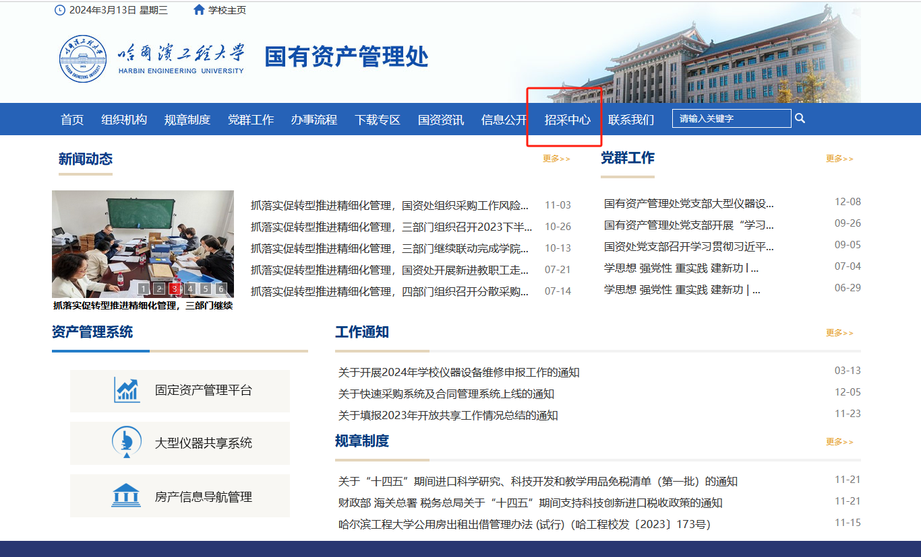

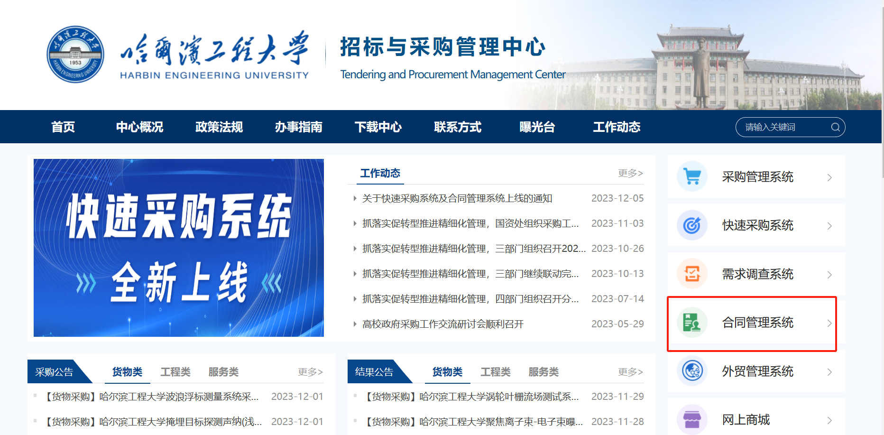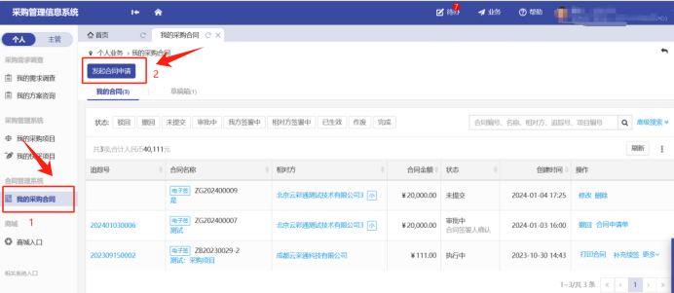

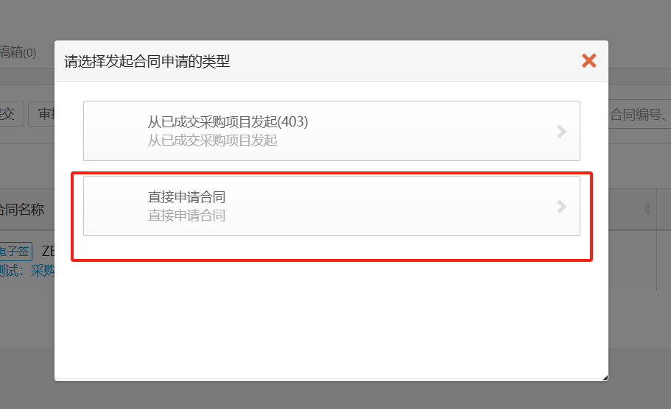

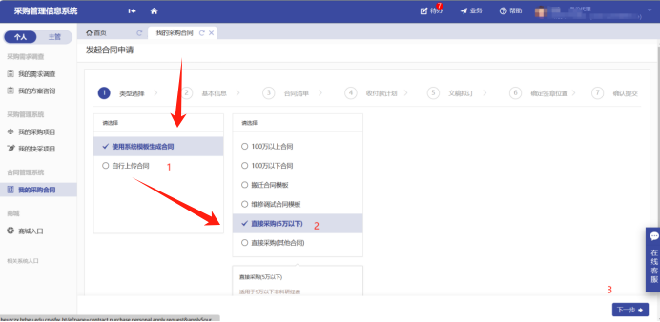如不适用系统模版生成采购合同可以选择自行上传合同。

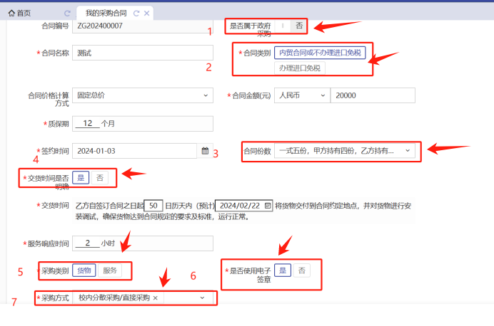1、“是否属于政府采购”必须选择“否”，如选择“是”将予以驳回；

2、“合同类别”进口减免税合同选择“办理进口免税”，其他合同等选择“内贸合同或不办理进口免税”；

3、“合同份数”可进行下拉选择，默认为“一式五份，甲方持有四份，乙方持有一份”；

4、“交货时间是否明确”必须选择“是”，如选择“否”将予以驳回；

5、“采购类别”根据采购申请实际情况进行选择“货物或服务”；

6、“是否使用电子签章”必须选择“是”，如选择“否”将予以驳回；

7、“采购方式”选择“校内分散采购-直接采购”。

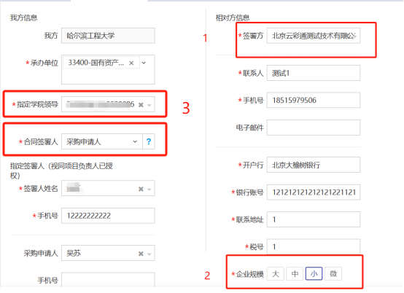**1**、“**签署方（乙方）**”**需在云采通平台注册（具体注册流程见附件1），注册后续注册平台审核，显示“注册成功方”可以进行下一步。如不进行注册则无法选择该供应商；**

1. **“企业规模”以供应商实际情况填写。**
2. **合同签署人与指定签署领导因系统功能原因无法为同一人，如果为同一人，合同签署时系统无法识别，无法执行电子签字。**

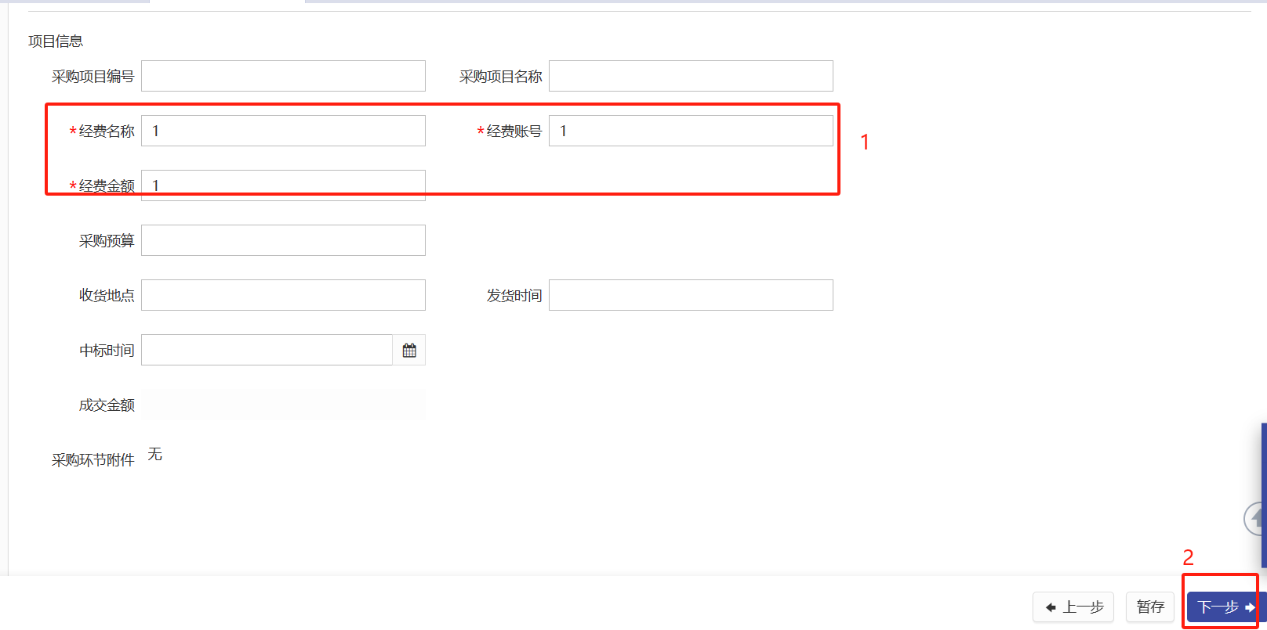

填写“经费名称、经费账号、经费金额”后方可进行下一步。

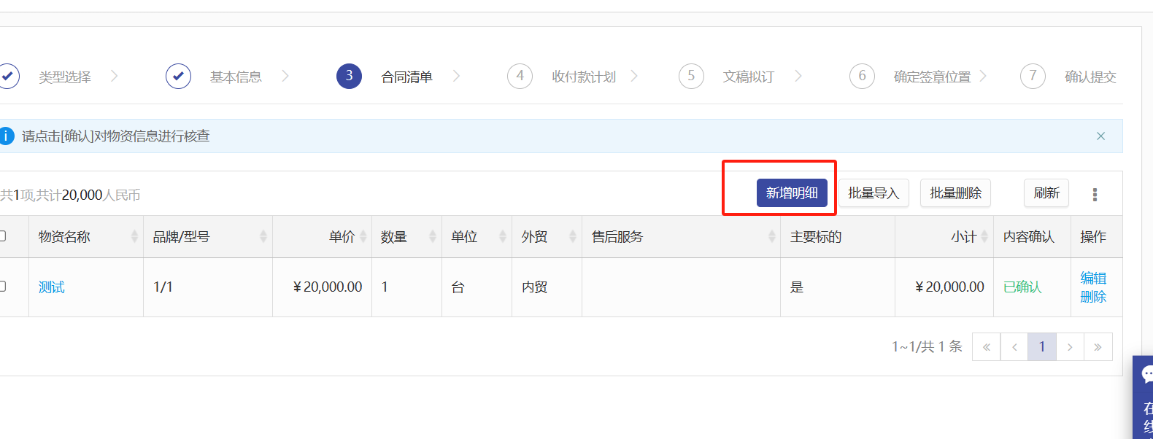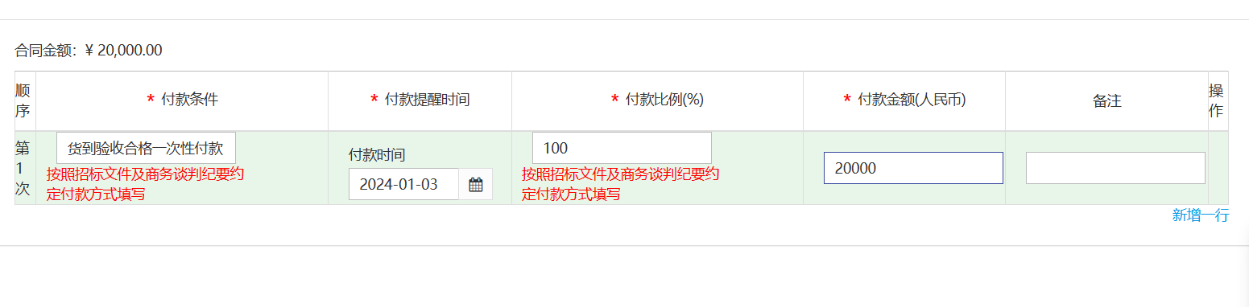“付款条件”以实际情况填写，如一次性付款，则“货到验收合格后一次性付款”，或合同签订后首付款为合同额的70%，乙方提供首付款增值税发票后甲方付款；货到现场安装调试验收合格后（或服务结束后），乙方提供金额为合同总价款与首付款差额的增值税发票后，甲方支付合同额的30%。（首付款最高为70%）。

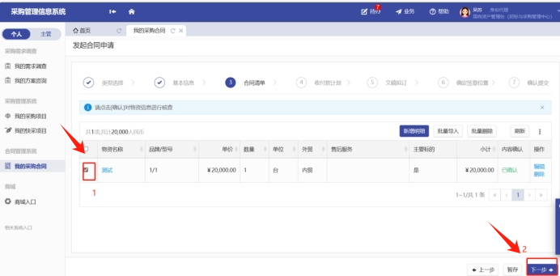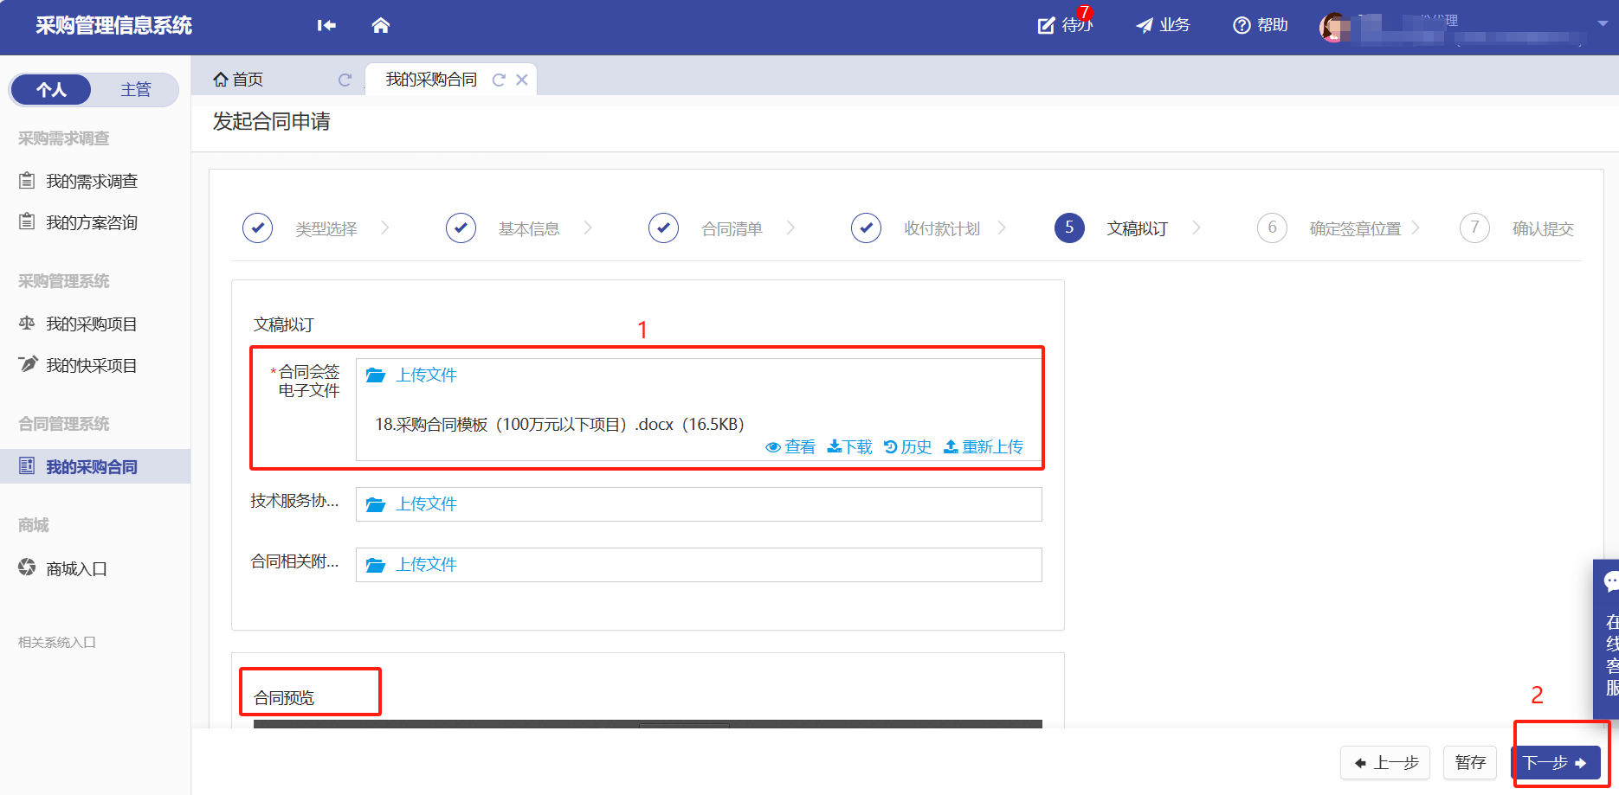

在“合同会签电子文件”处系统自行生成合同，成功后在下方合同预览处可以对合同进行前期预览（图书出版合同需上传出版承诺书）。

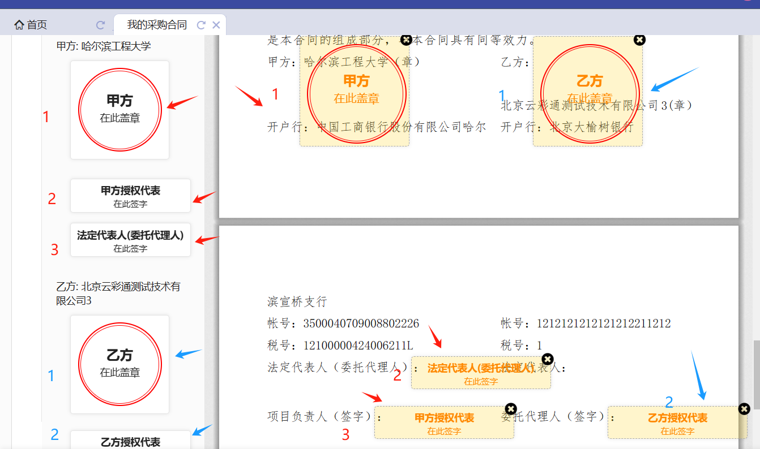

1、使用“系统模板生成合同”，采购申请人无法更改签章位置，如需调整，合同签署人可在签署时进行调整；

2、提交后，合同签署人进行确认、学院领导审批，审批结束后由国有资产管理处进行监督环节，确认无误后推送至合同乙方进行电子签章；

3、合同电子签章为乙方先执行，乙方完成电子签章后，合同流转至甲方合同签署人及学院领导进行电子签章（可使用手机或电脑进行操作），电子签章后合同自动生成电子合同章，电子合同章生成后彩色打印办理财务报销手续；

4、5万元以下采购合同不需要学校法定代表人电子签章，学院领导在法定代表人（委托代理人）处电子签章，合同签署人在甲方授权代表处电子签章。

5**、**供应商应从在学校门户网进入，不用CA（http://heuzczx.hrbeu.edu.cn/sfw_cms/e?page=cms.index）；

**6、供应商注册平台客服：工作时间（周一至周五8:30-17:30）拨打400-101-0335转0进行咨询；**

**7、采购系统客服：工作时间（周一至周五8:30-17:30），在采购系统左边有在线客服，点击后输入“转人工”会出现客服电话或转人工服务的选项，具体操作详见下图。**

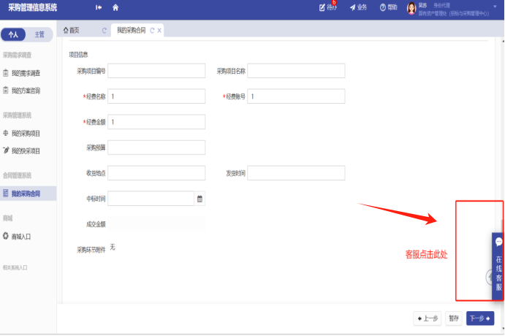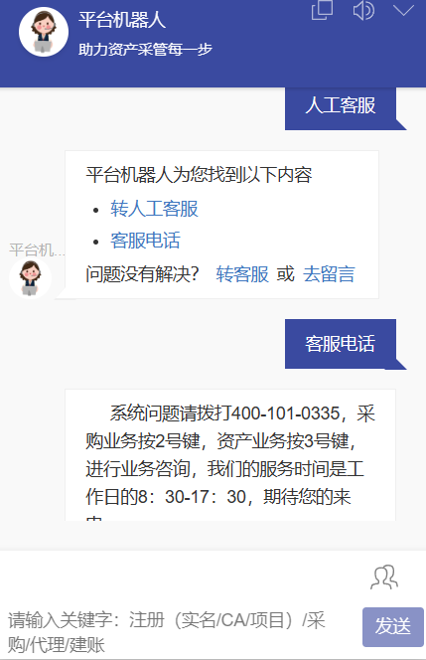

1. **使用自行上传合同操作流程**

登录http://lamd.hrbeu.edu.cn，进入国有资产管理处网站主页，点击招采中心—采购管理系统，输入校园信息门户用户名和密码。







1、“是否属于政府采购”必须选择“否”，如选择“是”将予以驳回；

2、“合同类别”进口减免税合同选择“办理进口免税”，其他合同等选择“内贸合同或不办理进口免税”；

3、“合同份数”可进行下拉选择，默认为“一式五份，甲方持有四份，乙方持有一份”；

4、“交货时间是否明确”必须选择“是”，如选择“否”将予以驳回；

5、“采购类别”根据采购申请实际情况进行选择“货物或服务”；

6、“是否使用电子签章”必须选择“是”，如选择“否”将予以驳回；

7、“采购方式”选择“校内分散采购-直接采购”。

**1**、“**签署方（乙方）**”**需在云采通平台注册（具体注册流程见附件1），注册后续注册平台审核，显示“注册成功方”可以进行下一步。如不进行注册则无法选择该供应商；**

**2、“企业规模”以供应商实际情况填写。**

**3、合同签署人与指定签署领导因系统功能原因无法为同一人，如果为同一人，合同签署时系统无法识别，无法执行电子签字。**



填写“经费名称、经费账号、经费金额”后方可进行下一步。

“付款条件”以实际情况填写，如一次性付款，则“货到验收合格后一次性付款”，或合同签订后首付款为合同额的70%，乙方提供首付款增值税发票后甲方付款；货到现场安装调试验收合格后（或服务结束后），乙方提供金额为合同总价款与首付款差额的增值税发票后，甲方支付合同额的30%。（首付款最高为70%）。



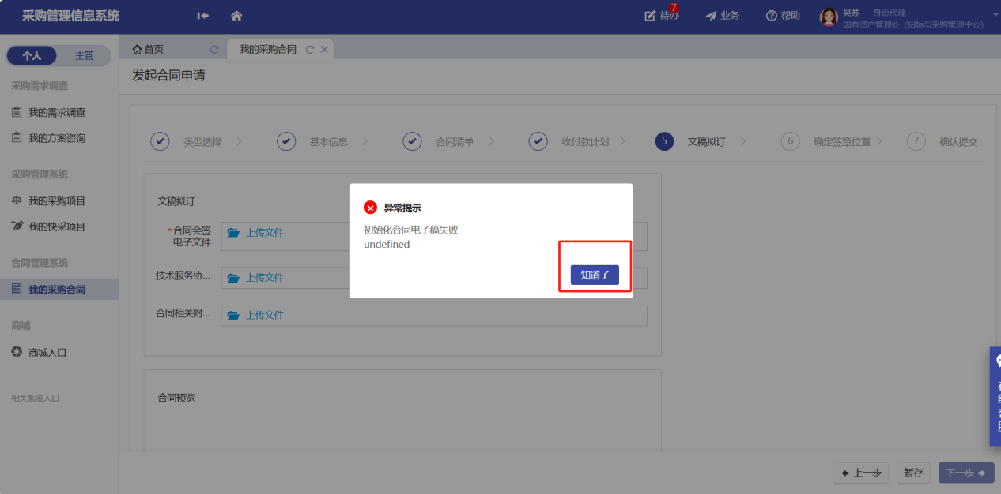因为是“自行上传合同”，所以系统会提示生成模版失败，选择“知道了”即可。



在“合同会签电子文件”处自行上传合同，上传成功后在下方“合同预览处”可以对上传合同进行前期预览，上传合同内容与签字填报内容一致（包含采购标的、采购金额、付款方式、签署时间、乙方名称、交货时间等），如信息不一致将予以退回（图书出版合同需上传出版承诺书）。

1、自行上传合同，需采购申请人拖动签章到合同正文处；

2、提交后，合同签署人进行确认、学院领导审批，审批结束后由国有资产管理处进行监督环节，确认无误后推送至乙方进行电子签章；

3、合同电子签章为乙方先执行，乙方完成电子签章后，合同流转至甲方合同签署人及学院领导进行电子签章（可手机或电脑操作），电子签章后合同自动生成电子合同章，电子合同章生成后彩色打印办理财务报销手续；

4、5万元以下采购合同不需要学校法定代表人电子签章，学院领导在法定代表人（委托代理人）处进行电子签章，合同签署人在甲方授权代表处电子签章。

5、供应商应从在学校门户网进入，不用CA（http://heuzczx.hrbeu.edu.cn/sfw_cms/e?page=cms.index）；

**6、供应商注册平台客服：工作时间（周一至周五8:30-17:30）拨打400-101-0335转0进行咨询；**

**7、采购系统客服：工作时间（周一至周五8:30-17:30），在采购系统左边有在线客服，点击后输入转人工会出现客服电话或转人工服务的选项，具体操作详见下图。**



附件：供应商实名认证流程

国有资产管理处

2024年1月5日

附件

供应商实名认证流程

一、征集方式

　　供应商自主注册并实名认证。

　　二、供应商申请条件

　　（一）具有独立承担民事责任的能力；

　　（二）具有良好的商业信誉和健全的财务会计制度；

　　（三）具有履行合同所必需的设备和专业技术能力；

　　（四）具有依法缴纳税收和社会保障资金的良好记录；

　　（五）申请入库前三年内，在经营活动中没有重大违法记录；

　　（六）法律法规或学校规定的其他条件。

　　三、供应商注册流程

　　1.登录网址：http://heuzczx.hrbeu.edu.cn/sfw_cms/e?page=cms.index

　　2.点击“供应商注册”进入哈尔滨工程大学供应商服务平台注册流程页面，填写基本信息，完成注册。

　　四、供应商实名认证流程

　　1.供应商在线录入真实有效企业信息；

　　2.供应商在线提交相关认证材料：

　　（1）经年检合格的企业法人营业执照、组织机构代码证、税务登记证电子版（已三证合一或五证合一的企业只需提供一份合一后营业执照证件电子版）；

　　（2）一般纳税人证明（仅限一般纳税人）；

　　（3）公司法定代表人身份证正反面电子版；

　　（4）《授权承诺函》（内容真实完备，被授权人签字，加盖公章和法人章）；

　　（5）公司简介（包括经营范围、公司规模、组织结构、员工人数、主要业绩等相关信息）；

　　（6）其他供应商认为需要提供的相关资质证明材料。

　　以上所有证件均需上传清晰彩色电子版（扫描或拍照），若无法上传彩色证件，可上传清晰复印版并加盖公章。

　　五、资质审核与验证入库

　　1.实名认证申请提交后，审核专员在两个工作日内审核完成；

　　2.通过平台审核的供应商正式进入供应商信息库，取得参与哈尔滨工程大学网上竞价等采购项目的资格。

　　六、注意事项

　　1.国家工商行政管理总局主办的“全国企业信用公示系统”是核查企业信息真实有效性的重要依据及判断标准，请注册供应商确保企业符合以下要求；

　　（1）企业名称、统一社会信用代码（税号）、法人代表（投资人）姓名、身份证信息真实正确；

　　（2）注册地、注册资金、经营范围、证照电子版与公示信息一致；

　　（3）认证企业不得出现在《经营异常名录》及《严重违法企业名单》中，否则不予审核通过。

　　2.请提交申请的供应商账户管理员保持注册手机通讯畅通，并提供企业办公电话，用于审核人员联系确认及企业接收认证结果。

**3.如需帮助咨询，可在工作时间（周一至周五8:30-17:30）拨打400-101-0335转0进行咨询。**

　　七、账号安全性提示

　　1.供应商应妥善保管企业账号密码，特别是管理员账号信息，切勿泄漏他人；

2.供应商账号参与的所有项目，都将视为供应商企业行为，企业应保证其操作的准确性、真实性，并承担平台操作带来相应的责任与义务。